«Речевая развивающая среда как средство взаимодействия педагогов ДОУ»
Учителя – логопеды МБДОУ № 307: Тихонова В.Н., Воднева О.Ф.
Введение Федерального государственного образовательного стандарта дошкольного образования требует от педагогического коллектива слаженной совместной работы в решении задач основной образовательной программы детского сада.
Успех организации взаимодействия специалистов нашего дошкольного образовательного учреждения мы определили строгой, продуманной системой, суть которой заключается в тесном взаимодействии всех участников образовательного процесса. А именно, создание творческого союза педагогов, объединенных общими целями, разработка интегрированного развивающего календарно – тематического плана работы, построенного на основе комплексной диагностики, организацию образовательной среды, стимулирующей развитие ребёнка.
Чтобы обеспечить такое единство в работе всех педагогов и специалистов у нас в детском саду были определены следующие задачи:
- Создание команды единомышленников из всех специалистов (учителя – логопеда, педагога – психолога, воспитателей, музыкального руководителя, инструктора по физической культуре) и повышение их профессионального уровня.
- Организация развивающей среды, стимулирующей речевое и личностное развитие ребёнка.
- Совместное изучение содержания программы и составление перспективного плана работы по всем видам деятельности детей и по всем разделам программы.
- Совместная подготовка и проведение праздников, развлечений, тематических и интегрированных занятий.
Важным моментом является правильно спланированная деятельность в работе с воспитателем. Здесь необходимо учитывать, что специалисты должны знать содержание не только тех разделов программы, по которым они непосредственно проводят занятия, но и тех, которые проводит воспитатель. В свою очередь воспитатели должны знать содержание тех видов работы, которые проводят специалисты. Воспитателями и специалистами проводится предварительная работа перед занятием. Всем педагогам, специалистам необходимо работать в тесной взаимосвязи по командному принципу, что предполагает совместное построение целей и задач деятельности в отношении каждого ребенка, совместное обсуждение особенностей ребенка, его возможностей, процесса его движения в развитии.
Мы стараемся отходить от фронтальных форм обучения дошкольников, широко внедряя интегрированные формы работы, а развивающую среду создавать по принципу вариативности, осуществлять индивидуальный подход при подаче обучающего материала, развивается самостоятельная активность ребенка. Всё это позволит достичь высокой эффективности инклюзивной образовательной и воспитательной деятельности.
В последние годы в системе образования России происходят существенные изменения, определившие новые приоритеты развития дошкольного образования.
Вопрос организации предметно – развивающей среды ДОУ на сегодняшний день стоит особо актуально. Это связано с введением нового Федерального государственного образовательного стандарта (ФГОС) в дошкольном образовании. п.3.3.4.ФГОС ДО гласит, что «развивающая предметно – пространственная среда должна быть содержательно-насыщенной, трансформируемой, полифункциональной, вариативной, доступной и безопасной». А так же насыщена игровыми материалами, соответствующими возрастным особенностям.
Как известно, основной формой работы с дошкольниками и ведущим видом деятельности для них является игра. Именно поэтому мы испытываем повышенный интерес к обновлению предметно – развивающей среды ДОУ. Результатом моего педагогического опыта в этом направлении, стало создание полифункциональных игровых пособий. Данные пособия – это обучающий инструмент с интересными элементами, позволяющие решать обучающие, развивающие, коррекционные и воспитательные цели и задачи. Используемые пособия направлены на решение одновременно нескольких задач, предназначены для работы с детьми разных возрастов, позволяют учитывать индивидуальные особенности развития ребенка, подходят для работы с детьми с ОВЗ. Вариации упражнений, да и сами игры не имеют пределов. Пособия постоянно пополняются новыми элементами в зависимости от инициативы участника образовательного процесса (специалист, родитель или ребенок) п.3.2.5.ФГОС ДО. Их можно использовать как часть непосредственно образовательной деятельности и как самостоятельную форму работы в основных образовательных областях. Применение многофункциональных пособий поможет обеспечить качество реализации программы ДОУ, возможность индивидуализации обучения, организацию образовательной деятельности с широким использованием современных педагогических технологий.
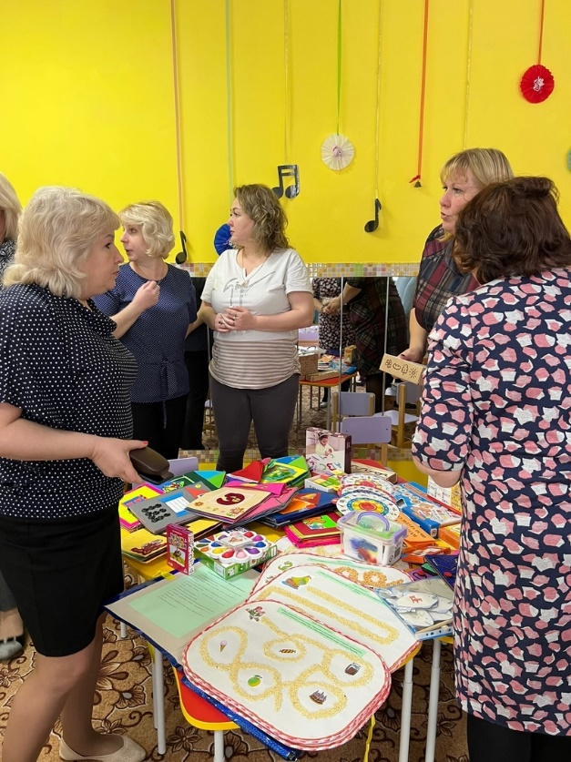
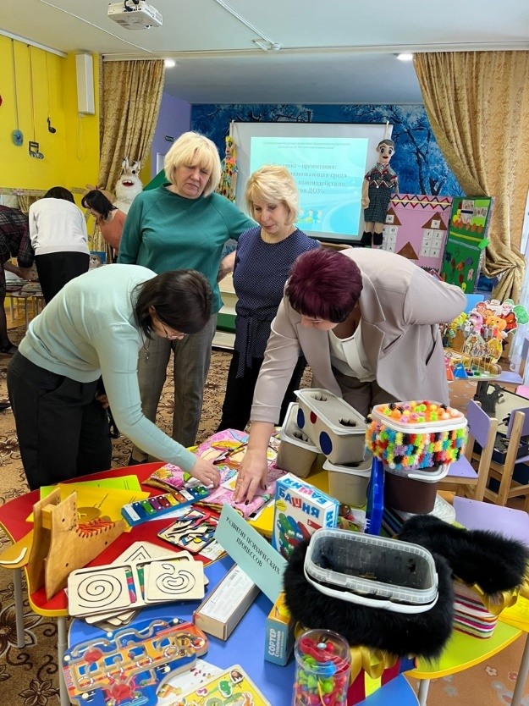
Учитывая ведущую деятельность детей дошкольного возраста, мы изготовили и апробировали разные вариативные многофункциональные пособия. Данные пособия уникальны тем, что содержат хорошо продуманную систему игр и упражнений многофункционального, универсального характера и могут быть использованы в интегрированной деятельности специалистов. Использование интегрированного подхода в образовательной практике соответствует одному из основных требований ФГОС ДО. Дидактические пособия адресованы педагогам дошкольных учреждений, родителям, детям.
